附件2 2026版本
大学生创新创业训练计划项目中期检查报告
（项目负责人填写）
一、项目基本信息
项目名称 | 面向钢琴演奏用户的智能乐谱转录算法与应用
项目编号 | X202610621200 | 项目类别 | 创新训练项目
项目级别 | 校级 | 立项年度 | 2026年
项目负责人 | 姓名：胡有绪 学号：2024081105  专业：软件工程 学院：软件工程学院  联系电话：18908233512
指导教师 | 姓名：陈亮 职称：助理研究员  所属单位：软件工程学院  联系电话：13880241981
项目组成员及分工（按大创系统排序填写） | 胡有绪，2024081105，软件工程学院，18908233512；负责项目整体规划与技术开发。  李敏，2024132050，软件工程学院，15681222331；负责策划与市场调研。  陈锐，2024081108，软件工程学院，18081248651；负责产品设计与用户体验。  杨家豪，2024081110，软件工程学院，15182512370；负责市场营销。  彭晋弘，2024081109，软件工程学院，17708161297；负责运营管理。
二、中期检查内容（填写内容自行加页）
一、项目进展情况 | 总体进展  本项目面向钢琴学习者和演奏爱好者，研究从钢琴音频到可阅读、可播放乐谱的转录方法，并将转录结果用于看谱和分段练习。围绕这一目标，项目组已完成需求梳理、系统架构设计和关键模块开发，形成“灵谱”Web应用原型。当前系统能够接收钢琴独奏音频，自动生成双手乐谱，保存至曲库，并提供原音跟谱、合成播放、变速播放、A/B循环和独立节拍器功能，已打通从音频输入到乐谱练习的主要流程。  1. 钢琴转录流程与音符表示  针对钢琴演奏中音符重叠、左右手同时发声和延音踏板影响持续时长等特点，项目以ByteDance高分辨率钢琴转录模型为基础，建立了独立的模型推理模块。音频经采样率统一和声道合并后分段输入模型，输出音高、起始时间、结束时间、力度及踏板区间。系统使用统一的音符事件表示连接模型推理与乐谱生成，使后续建谱过程能够直接利用音符时序，并为不同转录模型的接入和比较提供一致的数据接口。  2. 双手乐谱生成与文件导出  在音符事件基础上，系统分别生成MIDI与MusicXML文件。MIDI保留演奏时间、力度和踏板信息；MusicXML根据速度、拍号和量化精度组织音符，通过音域与声部连续性划分左右手，将同时发声的音符组合为和弦，对交错复音分配声部，并补全休止符和跨小节连音。用户可以覆盖自动估计的BPM，选择拍号和量化精度，再查看或导出生成的乐谱。  3. 转录任务与练习工作台  系统采用前后端分离架构，将音频解码、模型推理和建谱任务放入独立工作进程，前端按任务状态展示排队、转录和生成乐谱等阶段。曲库通过本地数据库保存，支持搜索、重命名、删除以及音频和乐谱文件下载。界面围绕上传、看谱与播放组织操作：原音播放和进度跳转可带动谱面光标及纵向滚动，合成播放支持倍速和A/B选段循环，独立节拍器提供速度、细分与强拍提示。  4. 阶段测试与模型运行比较  项目已完成19项后端测试和11项前端测试，覆盖音频校验、任务恢复、曲库管理、建谱结果及播放时间换算，并通过浏览器操作验证上传、刷新恢复、播放、定位和删除等流程。在RTX 5090 D v2环境下，对同一段10秒钢琴音频运行ByteDance和Transkun：ByteDance模型加载与转录合计约3.68秒，Transkun包含独立进程启动、模型加载与转录的流程耗时约11.32秒。另对31秒音频、静音、损坏文件和时长超限输入进行了验证，形成了后续算法比较和系统优化的运行基础。
二、存在的问题和不足及拟采取的应对措施 | 1. 演奏时序与可读节奏之间仍需进一步协调  录音中的自由速度、踏板延音和快速重复音会影响音符时值的划分，同一组音符事件在不同量化设置下也会呈现不同的节奏形态。后续将围绕速度估计、音符切分和声部分配开展对照实验，结合人工校对样例分析误差，并逐步补充音符与时值调整功能，使生成结果更便于阅读和练习。  2. 转录质量评价需要扩展到成对数据  现有测试已覆盖系统主要功能和部分真实音源，下一步需要将评价重点进一步落到音符识别和节奏重建质量。项目将选取MAESTRO等具有配套MIDI的数据，统一音符起止和踏板区间的评价方式，统计音符起始、起止联合F1及运行时间，并加入手机录音、环境噪声和不同演奏速度的样例，分析各类误差的来源。  3. 演奏辅助功能需要结合实际使用完善  当前工作台已实现录音回放时的光标跟随和谱面滚动，后续将围绕平板看谱、节拍器与乐谱播放协同以及摄像头辅助翻页开展设计和测试。同时，通过小范围试用观察用户在上传、看谱、定位和循环练习中的操作过程，据此调整交互细节和默认参数。
三、经费使用情况（分项列明支出项目、金额、用途） | 立项书预算总额为10,000元，其中计算、分析、测试费2,000元，文献检索费3,000元，论文出版费5,000元。截至2026年10月25日，项目累计经费支出为0元。各项实际支出如下：  计算、分析、测试费：0元；文献检索费：0元；论文出版费：0元；其他支出：0元。  本阶段开发与测试使用已有计算设备和开源工具完成。后续将根据模型实验、资料检索和成果整理的实际需求安排经费，按学校项目经费管理要求履行报销和凭证归档手续。
四、阶段性成果（论文、专利、竞赛获奖、实物作品等，须附证明材料） | 本阶段形成的主要成果为“灵谱”钢琴音频转录与练习系统原型。该原型集成音频上传、后台转录、双手谱生成、曲库管理、原音跟谱、合成播放、变速与循环练习及独立节拍器，能够用于展示项目的主要应用流程。系统界面及功能说明见附件A。  同时，项目形成了统一的音符与踏板事件表示、双手乐谱导出模块、两套模型的接入与运行比较流程，以及覆盖前后端主要模块的自动化测试。代码、依赖环境、启动脚本、接口说明和验证记录已整理归档，便于继续开展实验和复现阶段结果。阶段测试和模型运行记录见附件B。  上述工作将钢琴转录、乐谱组织与练习交互连接为一个可运行系统，为后续转录质量评估、演奏辅助功能研究及软件著作权和论文材料整理提供了基础。
五、项目后期规划 | 2026年11—12月：完善转录质量评价与应用交互  建立具有配套MIDI的钢琴测试样本，完成ByteDance与Transkun在统一评价方式下的实验，分析音高、起止时间、重复音和踏板相关误差；结合结果调整量化、声部分配和左右手划分方法。同步完善平板看谱布局、基础录音入口和音符校对交互，开展小范围试用，整理用户反馈。  2027年1—2月：推进模型优化与演奏辅助研究  围绕真实录音中的噪声、音色差异和速度变化开展数据增强实验，结合精度、推理时间和显存占用分析模型优化方向，并在基线评价基础上推进轻量化与知识蒸馏实验。完成节拍器与乐谱播放协同的设计与验证，开发基于头部姿态或特定眨眼动作的辅助翻页原型，重点检查触发稳定性、误触发和演奏过程中的操作负担。  2027年3月：完成综合测试与成果整理  整合算法和交互模块，按照音频输入、转录、乐谱生成和练习操作的完整流程开展回归测试，整理样例、实验结果与演示材料。完成软件著作权申请材料和论文初稿，结合研究进展整理专利申报材料，形成项目总结与结题文档。
三、项目成果登记（依托项目取得的成果，如参加竞赛、发表论文、获得专利等），所有项目成果需要同时登录大创系统在“项目成果管理”模块完成登记，经指导教师审核通过并提交后，由学院审核通过，方予认可。
序号 | 成果名称 | 成果类型 | 取得时间 | 证明材料 | 备注
1 | “灵谱”钢琴音频转录与练习系统 | 其他（软件原型） | 2026年10月 | 附件A、附件B | 阶段原型
2 | — | — | — | — | —
3 | — | — | — | — | —
4 | — | — | — | — | —
5 | — | — | — | — | —
成果类型可填：竞赛获奖／论文／专利／软件著作权／实物作品／其他；证明材料应附获奖证书、论文、专利证书等复印件。
四、真实性承诺
本人郑重承诺：本报告所填写内容及所附证明材料真实、准确、有效，项目组成员均对项目工作作出实质性贡献。如有不实，愿承担相应责任。（打印出来手写签字）
承诺人（项目负责人）签字：＿＿＿＿＿＿＿＿＿＿日期：＿＿＿＿年＿＿月＿＿日
承诺人（指导老师）签字：＿＿＿＿＿＿＿＿＿＿＿日期：＿＿＿＿年＿＿月＿＿日
五、审核意见
指导教师审核意见 | 审核结论：□同意提交 □退回修改  指导教师签字：＿＿＿＿＿＿  日期：＿＿＿＿年＿＿月＿＿日
填写说明
1. 本报告由项目负责人如实填写，并按学校通知要求的时间登录大学生创新创业训练计划管理系统在线填写并提交；
2. 依托项目取得的成果（如参加竞赛、发表论文、获得专利等），项目负责人须在大创系统“项目成果管理”中填写成果详情并提交证明材料。
3. 报告填写完成后，项目负责人须及时告知指导教师登录大创系统审核并提交至教学单位；由教学单位组织专家组评审并给出中期检查结论，检查结果将作为项目结题验收的重要参考指标。
4. 涉及经费使用的，应附经费支出凭证复印件备查。

附件A 系统原型与功能展示
灵谱工作台将钢琴音频转录、乐谱阅读与练习操作集中在同一界面。侧栏用于管理曲库，中央显示双手乐谱，右侧提供转录参数和独立节拍器，底部播放器用于变速、定位和A/B循环。原音播放器可按播放位置带动乐谱光标与纵向滚动。
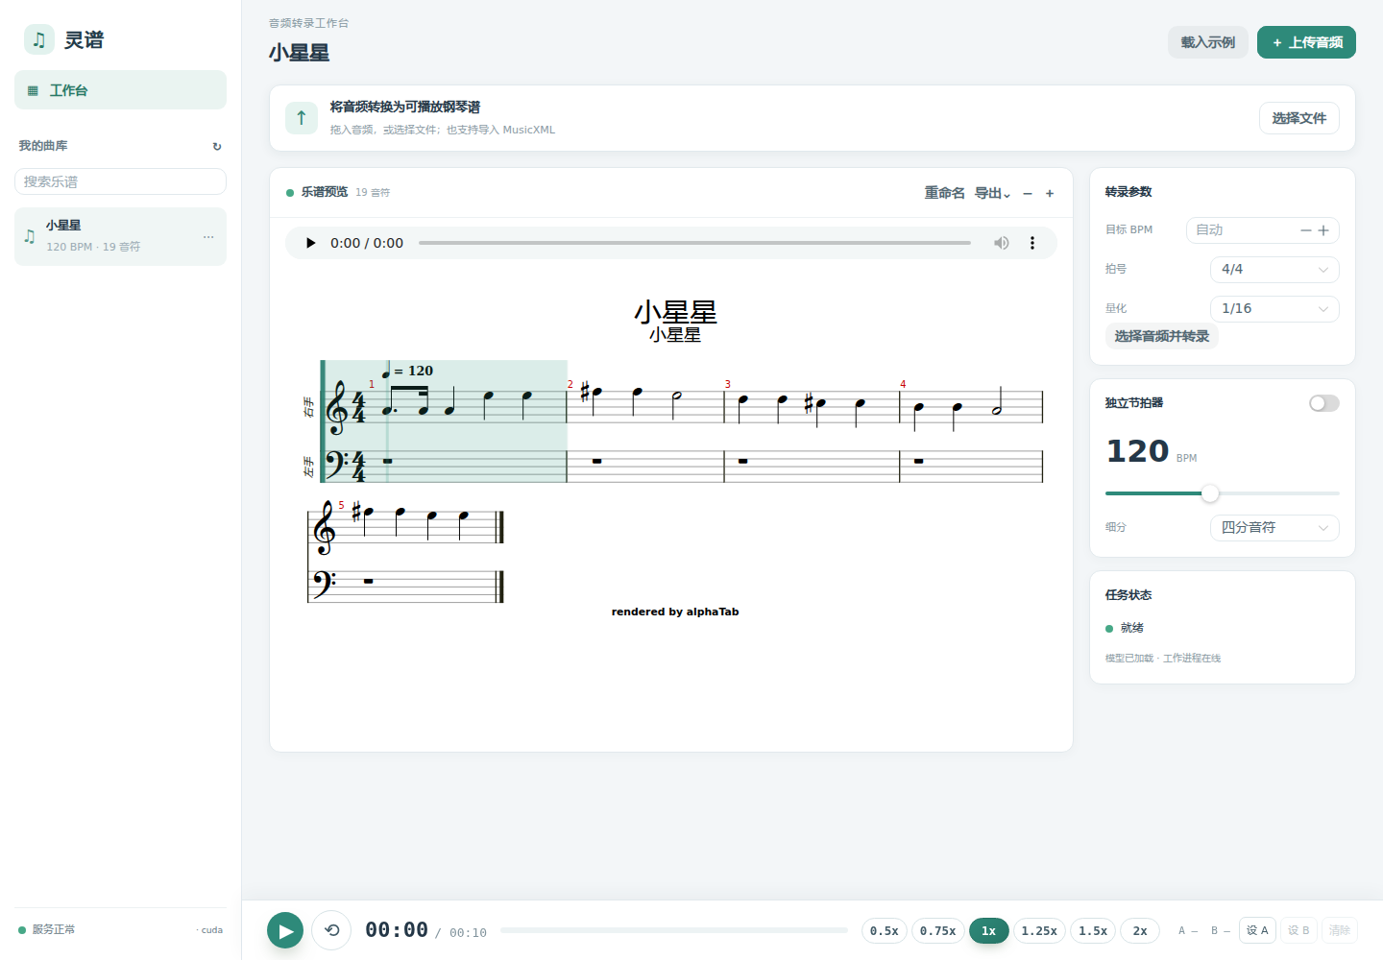
图1 灵谱钢琴音频转录与练习工作台
模块 | 已实现功能
音频转录 | 上传钢琴音频；异步处理；显示真实任务阶段；支持BPM、拍号及量化精度设置。
乐谱生成 | 双手分配、和弦与多声部组织、休止与连音；MIDI和MusicXML导出。
曲库管理 | 持久保存、搜索、重命名、删除及原音和乐谱文件下载。
练习辅助 | 原音跟谱、合成播放、倍速、进度定位、A/B循环及独立节拍器。

附件B 阶段测试与模型运行记录
测试围绕转录输入、任务执行、乐谱生成及浏览器操作展开，验证结果汇总如下。
检查内容 | 测试方式与结果
后端模块 | 19项自动化测试通过，覆盖输入校验、曲库管理、任务恢复、音符与踏板、双手和弦、跨小节连音及模型输出处理。
前端模块 | 11项自动化测试通过；TypeScript类型检查及生产构建通过。
浏览器流程 | 验证上传后刷新恢复、生成乐谱、双手谱显示、播放与定位、曲目重命名、搜索及删除。
播放与滚动 | 验证2倍和0.5倍播放时间换算、A/B范围设置、原音进度驱动光标及较长谱面的纵向跟随。
音频与异常输入 | 31秒音频完成分段转录；静音生成休止乐谱；损坏文件和超过10分钟的输入返回对应提示。
模型运行比较使用同一段10秒《小星星》钢琴音频，设备为RTX 5090 D v2，运行环境为Python 3.11、PyTorch 2.8.0与CUDA 12.8。ByteDance和Transkun分别在独立配置下串行运行。
模型 | 运行流程耗时 | 音符数 | 踏板区间数
ByteDance | 3.679秒 | 19 | 4
Transkun | 11.322秒 | 18 | 3
ByteDance耗时包括模型加载与转录，Transkun耗时包括独立进程启动、模型加载与转录；音频解码在计时前完成。该组记录用于观察两套流程的运行开销和输出事件，音符质量评价将在配套MIDI样本上进一步开展。
材料位置：系统代码与README.md；软件设计.md；docs/verification.md；docs/benchmark-report.md；docs/benchmark-results.json。代码基线、环境依赖和运行脚本随项目保存。
算法来源：ByteDance piano_transcription及piano_transcription_inference；对比实现：Transkun。

